# P r e s s e i n f o r m a t i o n

Flachdach-Rückbau leicht gemacht

**Kreislauf im Blick: Lösbare Verbindungssysteme von SFS**

*Beim Thema Nachhaltigkeit im Bauwesen spielt die Rückbaubarkeit von Konstruktionen eine große Rolle. Denn nur wenn sich alle Elemente beim Bau wieder lösen und separieren lassen, können diese der Kreislaufwirtschaft zugeführt werden. In Zukunft wird diesem Aspekt immer mehr Bedeutung zukommen und auch den Bereich der Flachdächer betreffen. Um ein Dach einfach zurück zu bauen, sind Verbindungen notwendig, die sich schnell lösen lassen. SFS bietet in diesem Kontext ein Sortiment, dass lückenlos geeignet für einen einfachen Rückbau ist. Das Realisieren von Gebäuden, die einer lückenlosen Kreislaufwirtschaft Rechnung tragen, wird damit erleichtert.*

Nicht erst seit dem Kreislaufwirtschaftsgesetz setzt sich auch die Baubranche mit der Nachhaltigkeit von Gebäuden auseinander. Viele Konstruktionen lassen sich zurück bauen und sortenrein trennen. Auf diese Weise wird ein Rückführen in den Kreislauf und eine Wiederverwendung oder -verwertung möglich. Insbesondere durch Wiederverwendung wird Abfall vermieden und Ressourcen geschont. Diese Aspekte gewinnen auch im Dachbau eine immer größere Bedeutung. So ist die Berücksichtigung von Nachhaltigkeitsaspekten oftmals bereits in der Finanzierungsphase des Gebäudes gefordert – oder grundsätzlich durch den Investor. Das wirkt sich auf die Dachkonstruktion aus. So ist zu erwarten, dass sich Dachdecker in Zukunft stärker auf sortenreine, rückbaubare Dachaufbauten spezialisieren werden. Dabei sind lösbare Verbindungssysteme von zentraler Bedeutung. Denn je einfacher sich Verbindungen lösen lassen, umso schneller kann der Rückbau realisiert werden.

**Einfach dran und wieder ab**

Nicht überall, aber zunehmend: Die Nachfrage nach einer rückbaubaren Dachkonstruktion wird immer häufiger. Bereits bei der Planung von Gebäuden lassen sich alle Materialien erfassen und nach Rückbaubarkeit einstufen. SFS ist mit seinen Produkten in diesem Bereich gut aufgestellt: Das gesamte Sortiment für das Flachdach ist geeignet für den Rückbau. Ein Beispiel ist hier das Feldbefestigungssystem isoweld. Die Kombination aus Befestiger und Tülle sowie fortschrittlicher Induktionsschweiß-Technologie überzeugt insbesondere durch eine einfache Montage der Abdichtung, bei der lediglich eine geringe Überlappung nötig ist. Dazu wird der Befestiger mit der passenden Kunststoff-Tülle durch die Wärmedämmschicht verschraubt. Anschließend werden die Abdichtungsbahnen ausgerollt und an den beschichteten Lastverteiltellern durchdringungsfrei verschweißt. Soll das Dach im Zuge einer Sanierung oder eines Abrisses rückgebaut werden, lassen sich die Schritte zur Montage einfach umkehren und die Konstruktion lässt sich unkompliziert wieder lösen. „Auch bei allen anderen Befestigungssystemen von SFS lassen sich sämtliche Schichtlagen sauber voneinander trennen“, erklärt Michael Weis, Leiter Anwendungstechnik bei SFS. „So kann man sagen, dass unsere Produkte für einen schnellen und einfachen Rückbau sorgen“.

**SFS setzt auf Nachhaltigkeit**

Das Thema Nachhaltigkeit spielt bei SFS schon länger eine große Rolle. Der Spezialist für Befestigungssysteme setzt dabei den Fokus auf eine bewusste Rohstoffverwendung, ein gewissenhaftes Abfallmanagement und Recycling sowie ein energieeffizientes Produktdesign. So basiert beispielsweise die Mono-Metalllösung der Schrauben einer neuen Fertigungstechnologie, welche im Vergleich zur Bi-Metall-Lösung mit einer besseren CO2-Bilanz aufwartet. Zudem lässt sich der Befestiger leichter recyceln. Darüber hinaus liegen zur besseren Transparenz und Messbarkeit der Umwelteinwirkungen nun auch EPDs für alle Flachdach-Befestigungslösungen vor. „Ein ganzheitliches Denken mit Fokus auf Nachhaltigkeit ist bei SFS in der DNA verankert. Deswegen sind wir mit unseren Produkten, mit denen ein komfortabler Rückbau von Flachdächern möglich ist, gut für die Zukunft gerüstet“, sagt Weis.

ca. 3.800 Zeichen

|  |
| --- |
| **Über SFS:**  Inventing success together: Dafür steht die Schweizer Unternehmensgruppe SFS und ihre deutsche Niederlassung im hessischen Oberursel. Als Spezialist für Befestigungslösungen rund um die Gebäudehülle bietet das Unternehmen innovative Produkte für zahlreiche Anwendungsgebiete in Industrie und Handwerk. Im Fokus stehen Befestigungssysteme für den Bereich der mechanischen Flachdachbefestigung, den Metallleicht- und Stahlbau, die Fenstermontage, den Holz- und Fassadenbau und modulare Bausysteme. Mit mehr als 50 Jahren Erfahrung in der mechanischen Befestigungstechnik und einer eigenen Forschungs- und Entwicklungsabteilung erfüllen die hochwertigen Systeme von SFS hohe Ansprüche an Sicherheit, Umweltschutz und Wirtschaftlichkeit. |

Bildunterschriften

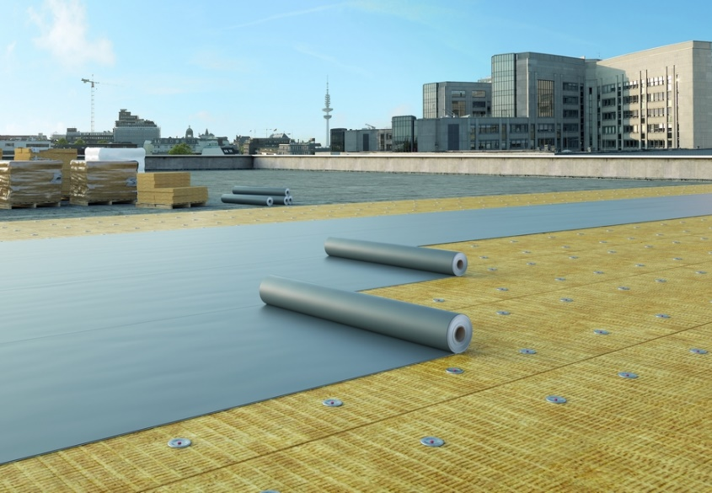

[24-02]

*Zerlegbar in einzelne Komponenten: Rückbaubarkeit von Gebäuden wird ein immer wichtigeres Thema – so auch beim Flachdach.*

Bildquelle: SFS

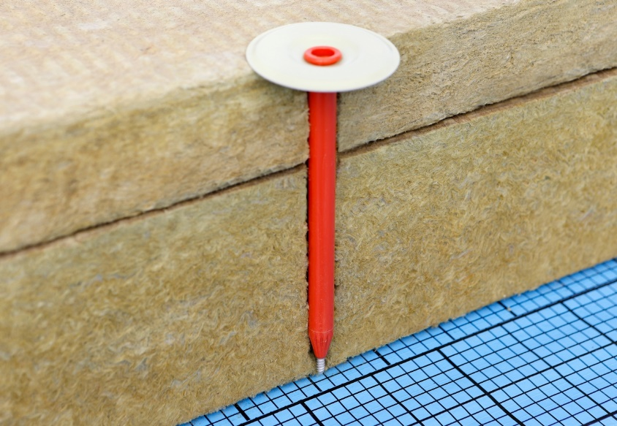

[24-02 isoweld]

*Befestiger wie isoweld oder einfache Schrauben: Das gesamte Sortiment von SFS für den Flachdach-Bereich ist geeignet für den Rückbau.*

Bildquelle: SFS

|  |  |  |
| --- | --- | --- |
| Herausgeber  SFS Group Germany GmbH  Division Construction  In den Schwarzwiesen 2  61440 Oberursel/Ts  Tel.: +49 6171 7002-0  E-Mail: de.info@sfs.com  de.sfs.com | Ansprechpartner für Redaktionen:  Kommunikation2B  Mareike Wand-Quassowski  Westfalendamm 241  D - 44141 Dortmund  Tel.: +49 0231 33049323  E-Mail: m.quassowski@kommunikation2b.de  www.kommunikation2b.de |  |
| Bei Veröffentlichung von Bild- oder Textmaterial freuen wir uns über die Zusendung eines Belegexemplars. | | |